Elevløsninger
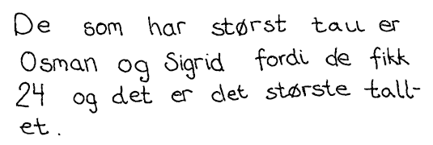  Par 1 | 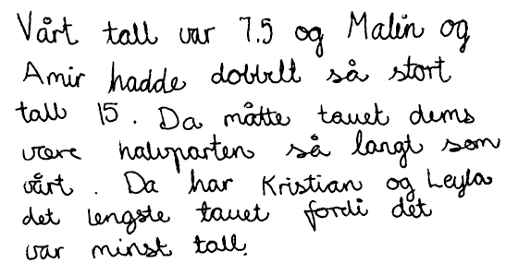  Par 2
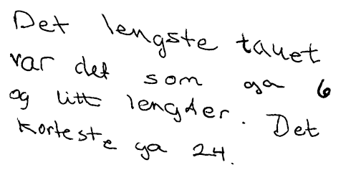  Par 3 | 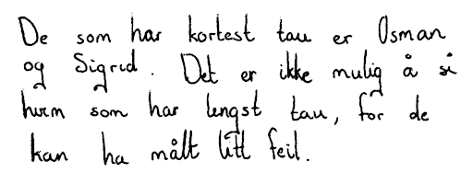  Par 4

Undervisningssituasjon
Elevene har målt klasserommet med ulike taustumper, og fått disse måltallene:
Elevpar | Måltall (lengden av klasserommet)
Sandra og Joakim | 12 og en kvart
Elsa og Ida | 7,5
Malin og Amir | 15
Tor og Nadia | 8 og en halv
Kristian og Leyla | 6 og en liten bit
Osman og Sigrid | 24

Oppgaven elevene deretter arbeider med, gitt av læreren: Nå har dere alle fått forskjellige måltall, noen sier at klasserommet er 15 taustumper langt, andre sier at det er 6 taustumper og en liten bit langt. Da lurer jeg på, kan dere se på måltallene og si noe om hvem sin taustump som var lengst og kortest? Diskuter sammen og forklar hvem som har lengst og kortest taustump.
Elevene jobber med oppgaven i par.
Mål for økta til elevene: Elevene oppdager at det er en sammenheng mellom lengden på måleenheten og måltallet: Jo lengre måleenhet, jo lavere måltall og omvendt
Mål for samtalen videre: Læreren skal snakke med elevparene (et og et), slik at målet for økta nås i løpet av samtalen med elevene.

Oppgave 1
- Ta utgangspunkt i elevarbeidene på den andre siden av dette arket.
  - Sett dere inn i elevenes arbeid
  - Planlegg spørsmål til hvert elevpar som bygger på grep for matematisk resonnering, og som er slik at målet for økta nås i løpet av samtalen med elevene
  - Se for dere hva elevene kan svare på hvert spørsmål

Oppgave 2: Rollespill
- Fordel roller: 1 spiller lærer, 2 spiller elever og 1 er observatør
- Spill ut samtalene, med slik at de når målet for økta
- Ta utgangspunkt i spørsmålene og elevsvarene som vi skisserte i fellesskap
- Observatørens rolle er å skrive ned (i stikkordsform) spørsmålene som blir stilt og svarene fra elevene
- Bytt rolle mellom hvert rollespill slik at alle får prøvd seg på de ulike rollene

